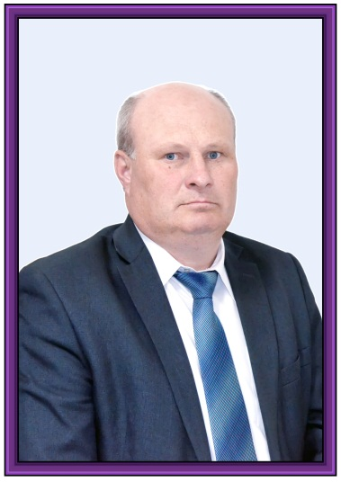 | Рыков Николай Николаевич | Директор | Ученой степени нет | Образование высшее. Рязанский сельхоз институт в 1992 г., диплом № 064009 Учёный агроном | Контактный телефон:  +7 (49139)  5-19-51  e-mail: rykov_1970@mail.ru | с 16.03.2009 по 28.03.2009 в РИРО тема: «Инновационные технологии в агропромышленном комплексе» объём – 72 часа  с 04.-09.10.2010; с 25-30.04.2011 в РИРО тема: «Развитие толерантности как фактора повышения качества профессионального образования» объём-72 часа  с 28.11.2011 по 10.12.2011 в РИРО тема: Педагогические основы деятельности преподавателя по подготовке водителей транспортных средств» в объёме 90 часов  с 18.03.по 12.04.2013 в РИРО тема: «Обеспечение современного качества профессионального образования в условиях модернизации» объём 144 часа  РИРО тема: Педагогические основы деятельности преподавателя по подготовке водителей транспортных средств» от 14.05.2016г. в объёме 72 часа  Повышение кв-ции с 09.11.2017 по 30.11.2017 ЧОУВО «Региональный институт бизнеса и управления» тема: Контрактная система в сфере закупок товаров, работ, услуг для обеспечения государственных и муниципальных нужд» в объёме 110 часов  Диплом о профессиональной переподготовке ОГБУ ДПО «РИРО» по программе «Менеджмент в образовании» на тему: «Управление безопасностью образовательной организации в современных условиях» с 16.10.2017 по 29.03.2018 всего часов: 250 дата выдачи: 29.03.2018г.  С 14.05.2018 по 15.05.2018г. в ОГБУ ДПО «РИРО» тема: «Организационное сопровождение внедрения ФГОС СПО в условиях изменения требований к подготовке кадров» объём- 16 часов | Почётная грамота Министерства образования и науки РФ Приказ №543/к-н от 03.07.2013г Почётная грамота МО-Кадомский муниципальный район Рязанской области 2013год. Почётная грамота Министерства транспорта и автомобильных дорог Рязанской области от 23.04.2013г. Грамота ОГБПОУ «КТТ» от 2016г. Грамота ОГБОУ СПО «КТТ» Почётная грамота ОГБОУ СПО «КТТ»
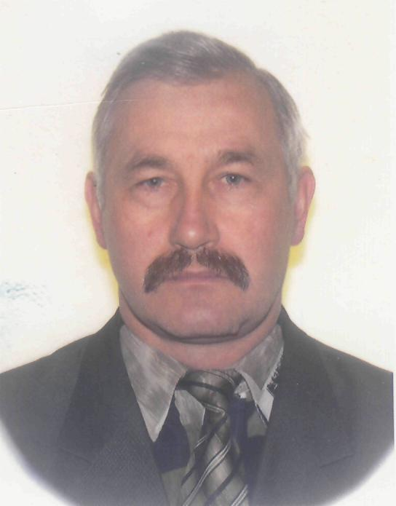 | Чванов Вячеслав  Николаевич | Руководитель филиала в р.п. Ермишь | Ученой степени нет | Образование высшее. Рязанский государственный педагогический институт 1987 г., диплом № 470558  Учитель физического воспитания | Контактный телефон:  +7 (49144) 2-18-72  e-mail:  ermpu-37@mail.ru |  | Почётная грамота Министерства образования и науки РФ Приказ № 592/к-н от 28.07.2014г
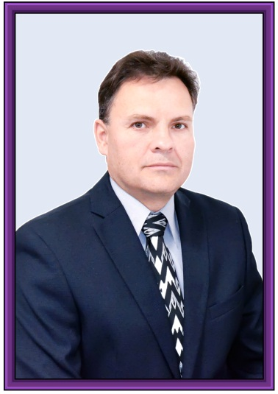 | Селезнев  Игорь  Николаевич | Заместитель директора по учебно-производственной работе | Ученой степени нет | Образование высшее. Рязанская государственная сельскохозяйственная академия им. профессора П.А. Костычева 1998г. зооинженер диплом АВС 0331447  Российский государственный аграрный заочный университет г. Балашиха 2014г. диплом 105024 0165463; Эксплуатация транспортно-технологических машин и комплексов, бакалавр | Контактный телефон:  +7 (49139) 5-21-85  e-mail: inseleznev@mail.ru | с 01.12.2009 по 17.12.2009 в ГОУВПО «Рязанский государственный радиотехнический университет: по программе: «Управление закупками продукции для государственных и муниципальных нужд» объём -120 часов  с 04.-09.10.2010; с 25-30.04.2011 в РИРО тема: «Развитие толерантности как фактора повышения качества профессионального образования» объём-72 часа;  с 18.03.по 12.04.2013 в РИРО тема: «Обеспечение современного качества профессионального образования в условиях модернизации» объём 144 часа | Почётная грамота Министерства образования и науки РФ Приказ № 1114/к-н от06.08.2012г Грамота Главы МО -Кадомский муниципальный район Рязанской области 2016г.
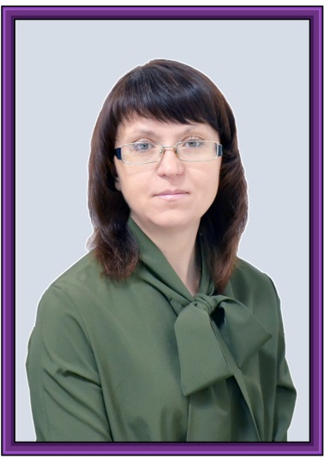 | Кислякова Наталья Анатольевна | Заместитель директора по воспитательной работе | Ученой степени нет |  | Контактный телефон:  +7 (49139) 5-14-41  e-mail: bugktt@rambler.ru
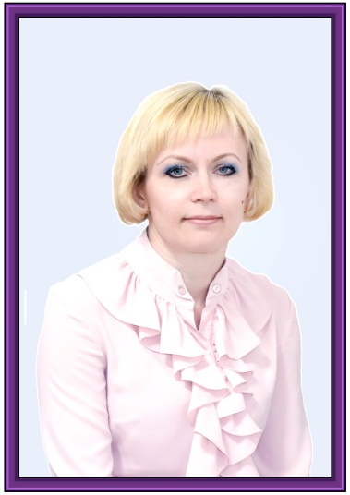 | Клюякова Ольга Николаевна | Заведующая учебным отделом | Ученой степени нет |  | Контактный телефон:  +7 (49139) 5-21-85  e-mail:bugktt@rambler.ru

